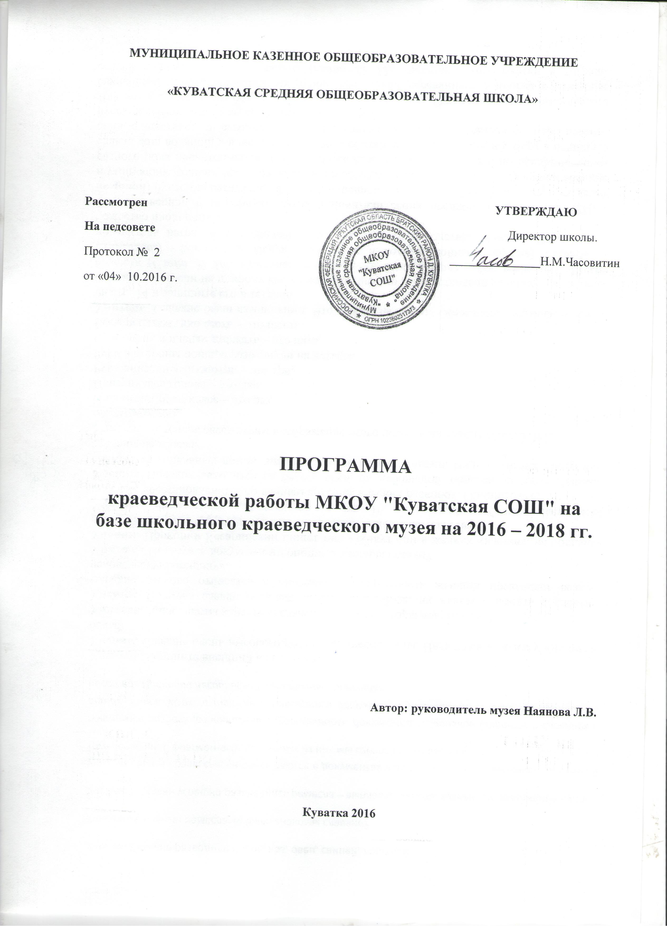

ПРОГРАММА
краеведческой работы МКОУ "Куватская СОШ" на базе школьного краеведческого музея на 2016 – 2018 гг.

Настоящее, которое помнит прошлое,
достойно будущего!
Введение. Актуальность программы
Судьба подрастающего поколения в значительной мере зависит от восстановления и устойчивого функционирования системы воспитания, определяющей нравственные ориентиры, дающей прочную духовную опору на подлинные, а не мнимые жизненные ценности, гражданственность и патриотизм. Свое начало воспитание патриотизма берет там, где родился человек, где он прошел свое духовное и нравственное становление. А для этого молодой человек должен воспитываться на исторических, культурных традициях своего народа, должен помнить о прошлой жизни своих предков.
Каждый человек – своего рода открыватель, он идет к старым, как мир истинам своим путем. Но у истока длинной дороги жизни, у каждого из нас есть своя малая Родина, со своим обликом, со своей красотой. Предстает она человеку в детстве и остается с ним на всю жизнь. Поэтому очень важно знать историю своего села, семьи, свои корни. Каждый, кто любит свою Родину, должен знать не только ее настоящее, но и ее прошлое. Как жили наши предки, как трудились и праздновали праздники, каковы быт, обычаи, обряды. Большую ценность для нас представляют мировоззрение, культура.
История прошлого – это память народов. В ней наши корни, корни сегодняшних явлений. Невозможно понять современную жизнь, нельзя создавать будущее, не зная прошлого, не зная истории своего народа. История хранит в себе опыт поколений, великие имена, подвиги людей и многое другое. История порой бывает противоречивой, но она единственная история народа, другой у него нет. Это история наших дедов и прадедов. Мы сегодняшние, стоим на их плечах. Они подняли нас. И в своей жизни они ничего уже не могут изменить. Но, уходя их жизни, они надеялись, что мы эту жизнь поймем. А, значит, будем умнее, лучше, гуманнее. Они заслуживают того, чтобы жить в нашей памяти.
Если человек не знает истории своего народа, не любит и не уважает ее
культурные традиции, то вряд ли его можно назвать достойным гражданином своего отечества.
Цели программы
1. Сохранение исторической памяти и наследия, развитие интереса к
истории своего народа.
2. Воспитание подрастающего поколения в духе патриотизма и
гражданственности, ответственного отношения к культурно-
историческому наследию своей страны.
3. Развитие мотивации личности к познанию важнейших духовно -
нравственных ценностей человечества через изучение и освоение малой родины.
4. Укрепление нравственных позиций учащихся, чувства собственного достоинства, гордости за свою малую родину, за свою Отчизну.
Основные задачи программы
1. Изучить историю возникновения и развития Куватки, прошлого ее жителей, исследовать особенности быта, уклада жизни жителей села.
2. Провести поисковую работу в целях пополнения фонда школьного краеведческого музея.
3. Помочь детям раскрыть свои способности, реализовать их в различных видах исследовательской деятельности.
4. Воспитывать культуру общения с людьми старшего поколения.
5. Вести поисковую работу по изучению жизни и деятельности людей, прославивших родное село.
6. На базе музея проводить уроки мира, уроки мужества, организовывать встречи с интересными людьми.
7. Приобщать учащихся к общественно - полезной работе, развивать деятельность по охране памятников истории и культуры. Развивать информационно-коммуникативные способности учащихся, воспитывать толерантность по отношению к другим людям.
Обоснование значимости программы
Школьный музей, как форма образовательной и воспитательной работы, создался по инициативе выпускников, учащихся и педагогов школы, социума. В музее школы учащиеся занимаются поиском, хранением, изучением и систематизацией подлинных памятников истории, культуры, родного края, различных предметов и документов. Целью создания и деятельности школьного музея является всемерное содействие развитию коммуникативных компетенций, навыков исследовательской работы учащихся, поддержке творческих способностей детей, формированию интереса к отечественной культуре и уважительного отношения к нравственным ценностям прошлых поколений. Музей является не просто особым учебным кабинетом школы, но одним из воспитательных центров открытого образовательного пространства. Программа развития музея включает в себя формирование чувства ответственности за сохранение природных богатств, художественной культуры края, гордости за свое Отечество, школу, семью, т. е. чувства сопричастности к прошлому и настоящему малой Родины. Школьный музей, являясь частью открытого образовательного пространства, призван быть координатором патриотической деятельности образовательного учреждения, связующей нитью между школой и другими учреждениями культуры, общественными организациями.
Механизмы достижения поставленных целей
Музей обладает огромным образовательно-воспитательным потенциалом, так как он сохраняет и экспонирует подлинные исторические документы школы. Участие детей в поисково-собирательной работе, изучении и описании музейных предметов, создании экспозиции, проведении экскурсий, вечеров, конференций способствует заполнению их досуга. Кроме того, учащиеся постигают азы исследовательской деятельности. В итоге у детей формируется аналитический подход к решению многих жизненных проблем, умение ориентироваться в потоке информации, отличать достоверное от фальсификации, объективное от субъективного, находить взаимосвязи между частным и общим, между целым и частью и т. п.
Профиль школьного музея. Профиль музея - историко - этнографический, он начал создаваться с 2006 года как музей краеведческий . В последующем тематика была расширена сбором материалов по этнографии.
Принципы работы школьного музея
Существующая практика музейного дела предполагает необходимость соблюдения в данном виды деятельности следующих принципов:
· Систематическая связь с уроками, со всем учебно-воспитательным процессом;
· Проведение научного и учебно-исследовательского поиска, включающего в себя краеведение как базу развития и деятельности школьного музея;
· Использование в учебно-воспитательном процессе разнообразных приемов и форм учебной и внеурочной работы музейных уроков, школьных лекций, научно-практических конференций, поисковой и проектной деятельности, шефской помощи ветеранам и др.;
· Самостоятельность, творческая инициатива учащихся, выступающая важнейшим фактором создания и жизни музея;
· Помощь руководителю музея, Совету музея со стороны учительского коллектива, ветеранов педагогического труда.
· Связь с общественностью, с ветеранами войны и труда, ветеранами локальных войн, краеведческими сообществами;
· Обеспечение единства познавательного и эмоционального начал в содержании экспозиций, проведении экскурсий, во всей деятельности музея;
· Строгий учет, правильное хранение и экспонирование собранных материалов.
Основные виды деятельности школьного музея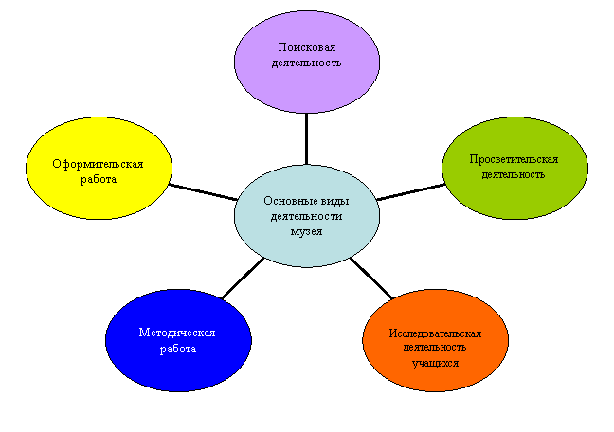Направление работы - историко - этнографическое
· Организация поисковой деятельности:
- работа с архивными документами. Работа с периодической печатью, сбор газетных, журнальных статей об интересных людях и событиях села.
- встречи с участниками и очевидцами исторических событий, запись их воспоминаний, фотографирование. Переписка с земляками, проживающими за пределами села, района, области, родного края.
- посещение района исследования, изучение данного вопроса на месте, фотографирование зданий и других исторических объектов.
- поиск и сбор предметов материальной и духовной культуры.
- консультации с работниками библиотек, архивов, музеев и т. д.
· Оформительская работа
- составление альбомов, дневников, докладов-отчетов, рефератов;
- оформление выставок, плакатов, планшетов, стенгазет, альбомов-раскладушек;
- оформление экспозиций, стендов для школьного музея.
· Просветительская деятельность:
- проведение встреч, праздников, экскурсий и т. д., экспозиций;
- участие в областных, районных конкурсах сочинений, краеведческих чтениях, конференциях, презентациях школьных музеев и т. п.;
- сотрудничество с районной газетой;
- выступления на РМО и районных педагогических советах руководителя краеведческой работы.
· Методическая работа:
- разработка программы развития музея;
- разработка ежегодных планов работы музея;
- участие в районных МО и т. д.
· Исследовательская деятельность учащихся:
- написание исследовательских работ и их презентация на школьных, районных и областных краеведческих конференциях;
- изучение публикаций, архивных источников, воспоминаний.
Руководство работой школьного музея
Руководит деятельностью школьного краеведческого музея Совет музея, в состав которого входят педагог и учащиеся 9- 11 классов. Непосредственное руководство практической деятельностью музея осуществляет руководитель музея, назначаемый приказом директора школы. В своей деятельности музей руководствуется Уставом школы, Положением о школьном музее и ежегодным планом работы.
Сроки действия программы
Программа рассчитана на 2 года (2016-2018 гг.)

Участники программы
Совет школьного музея, учащиеся школы и учителя, социум села.
Совет музея 2016-2018 учебный год:
Абанина Оля - 11 класс
Панова Кристина - 11 класс
Кузнецов Михаил - 11 класс
Часовитиа Алексадра-9 класс
Филиппова Виктория-9 класс
Дыбира аталья-9 класс
Рабочий план реализации Программы

№ | Направление деятельности | Сроки исполнения
1. | Организационная работа  - Разработка нормативной базы музея.  - Создание или обновление состава Совета музея;  - Регистрация поступающих экспонатов;  - Создание архива музея в электронном варианте;  - Составление и утверждение календарного плана работы музея. | Ежегодно
2. | Поисковая работа  - Работа в районном архиве.  - Работа в районной библиотеке.  - Работа с документами в сельской администрации.  - Запись воспоминаний старожилов, очевидцев событий, ветеранов труда и войны, переписка.  - Поиск предметов старины, народно-прикладного искусства, старинных монет. | 2016-2018
3. | Оформление экспозиций и разделов музея  1. Деньги мира  2. Наш край в годы Великой Отечественной войны:  - Наши земляки – участники Великой Отечественной войны  - Детство, опаленное войной  - Труженики тыла  - Вдовы войны  Книга памяти  3. Моя малая Родина:  -История, быт, обычаи и традиции  4.Выставочые экспозиции Художественного музея г. Братска | 2016-2018  2017-2018
4. | Просветительская работа  1. Проведение экскурсий и бесед по краеведческим темам, по юбилейным датам:  - История школы.  - Летопись Великой Отечественной войны.  - Воины – интернационалисты.  2. Участие во внеклассных и внешкольных мероприятиях:  3. Участие в конкурсах творческих и исследовательских работ  3. Сотрудничество с местной прессой – печатание статей по материалам школьного музея.  4. Сотрудничество со школьными музеями района и города Братска, краеведческими сообществами. | Ежегодно  По заявкам
5. | Исследовательская деятельность учащихся  1. Подготовка и написание докладов и рефератов по темам:  - Летопись Куватки.  - Летопись Великой Отечественной войны.  - Быт, обычаи, жизненный уклад.  - История семьи.  2. Участие в краеведческих чтениях. | Ежегодно
6. | Переписка музея  1. С выпускниками школы  2. Со школьными музеями.  3. С архивами. | По мере необходимости
7. | Методическая работа 1. Знакомство с основными понятиями музейного дела.  1. Создание методических рекомендаций :  - Тематика классных часов по материалам школьного музея.  2. Создание презентаций PowerPoint по материалам архива музея. | Ежегодно
Предполагаемые конечные результаты и их социальная значимость
Школьный музей обладает практически неограниченным потенциалом воспитательного воздействия на умы и души детей и подростков. Участие в поисково-собирательной работе, встречи с интересными людьми, знакомство с историческими фактами помогают учащимся узнать историю и проблемы родного края изнутри, понять, как много сил и души вложили их предки в экономику и культуру края, частью которого является семья и школа. Это воспитывает уважение к памяти прошлых поколений, бережное отношение к культурному и природному наследию, без чего нельзя воспитать патриотизм и любовь к своему Отечеству, к малой Родине.
Школьный музей дает возможность детям попробовать свои силы в разных видах деятельности. Много практических навыков приобретают они и в процессе обеспечения научно - исследовательской деятельности музея. Это навыки поисковой работы: умение описывать и классифицировать исторические источники, реставрировать исторические документы, сопоставлять факты и др. Путешествуя по родному краю, изучая памятники истории и культуры, объекты природы, беседуя с участниками и очевидцами изучаемых событий, знакомясь с документальными, вещевым изобразительными объектами наследия в среде их бытования, в музеях и архивах, учащиеся получают более конкретные и образные представления по истории, культуре и природе своего города, учатся понимать, как история малой Родины связана с историей России , как различные исторические, политические и социально-экономические процессы, происходящие в государстве и в мире, влияют на развитие этих процессов в родном селе, школе. Таким образом, конкретизируются и расширяются знания и представления детей, почерпнутые при изучении школьного курса истории и обществоведения, реализуется региональный компонент образовательных стандартов, то есть изучается история Иркутской области.
Оценка результатов
Эффективность достижения целей программы будет оцениваться
- во-первых: уровнем сформированности таких ценностных ориентиров, как любовь к Родине, интерес к истории, культуре своего народа; компетентности в сфере самостоятельной познавательной деятельности, основанной на усвоении способов приобретения знаний из различных источников информации; компетентности в сфере гражданско-общественной социальной деятельности;
- во-вторых: результатами участия в краеведческих форумах, конкурсах исследовательских работ, массовых мероприятиях.

